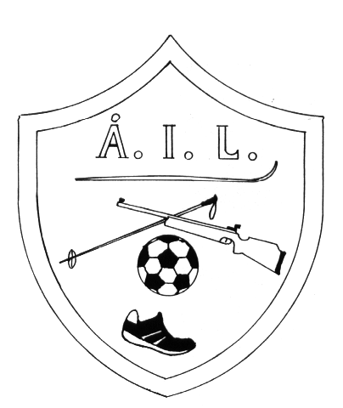

Åsbygda ILs fond for unge utøvere

Bakgrunn for fondet:
Åsbygda Idrettslag mottok i 2010 en minnegave etter Torill Lersveens bortgang, og det ble bestemt at denne gaven skulle brukes til å starte opp et fond for å kunne støtte unge idrettstalenter og idrettsutøvere fra Åsbygda.
Fondet finansieres over det vanlige driftsbudsjettet til idrettslaget, og rammene fastsettes derfor i hovedlagets budsjett fra år til år, men maksimal årlig ramme skal være kr 15 000.
Søkekriterier:
- Ungdom i alderen 14-19 år
- Bostedsadresse i Åsbygda
- Må være medlem av Åsbygda IL
- Man kan drive sin aktivitet i annen klubb enn Åsbygda IL, men man må være medlem av Norges idrettsforbund
- Utøvere av lagidretter og individuelle idretter kan søke,men støtte gis kun til enkeltutøvere, ikke lag
- En utøver kan maksimalt få støtte 2 ganger fra fondet
- Utgifter må dokumenteres og må være pådratt i det året det søkes for eller i påfølgende år.
Hva kan man få støtte til?
- Kjøp av idrettsutstyr
- Deltakelse på samlinger
- Reiseutgifter i forbindelse med samlinger, konkurranser
- Andre direkte utgifter til utøvelse av idretten (dog ikke medlemskontingenter, treningsavgifter, startkontingenter o.l.)

Hva skal søknaden inneholde?
- Litt om deg selv, din idrett og ditt forbund
- Litt om konkurranser og aktiviteter du deltar i, hvilke meritter du eventuelt har
- Dine ambisjoner eller ønsker for idrettskarrieren osv
- Beskriv hva du ønsker støtte til
- Hvilket beløp du søker om, maksimalt beløp man kan søke om er kr 5 000

Behandling av søknaden
Alle innkomne søknader for året blir tatt opp til en samlet behandling i styret i Åsbygda Idrettslag hovedlaget. Dette skal skje innen 2 måneder etter søknadsfristens utløp. Søkerne får et skriftlig svar innen 3 måneder etter søknadsfristens utløp. Evt innvilget søknad om støtte, utbetales etterskuddsvis mot framlagt dokumentasjon.

Søknadsfrist er 31.12. hvert år. Skriftlige søknad til:
Åsbygda Idrettslag hovedlaget
v/Olav Sagen
Andrew Furuseths veg 235
2332 ÅSVANG

